Środa 20.05.2020r.

Temat: Zwierzę u lekarza.

Propozycje dla rodziców:

- Proponuję, aby porozmawiać z dzieckiem o pracy weterynarza

Przydatne mogą być pytania: Jak myślisz na czym polega praca weterynarza? Kim jest weterynarz? Czy byłeś kiedyś u weterynarza?

- Proponuję, aby pokazać dziecku film przedstawiający pracę weterynarza

https://vod.tvp.pl/video/kulisy-czyli-blekitek-poznaje-zawody,weterynarz,19173697

- Proponuję, aby rodzic przeczytał dziecku wiersz „ Pies u weterynarza”.

Od dawna wiadomo,
że wszystkie pieski,
przeciw wściekliźnie muszą być szczepione.
Dlatego poszedł Neruś do weterynarza,
takiego od zwierząt lekarza.
Oczywiście, nie poszedł sam.
Poszła z nim Tosia i jego Pan.
Neruś wszedł do gabinetu.
Przestraszył się niestety,
bo zobaczył doktora w kitlu białym,
ze strzykawką małą.
Szczeknął żałośnie hau! hau!
i prędziutko nogę dał.
Na szczęście w pobliżu była Tosia
i złapała Nerusia.
Głaszcze go i tuli,
szepce do uszka- to nic nie boli.
Musisz być zaszczepiony,
bo inaczej tata będzie ukarany,
a gdy ty Nerusiu zachorujesz,
pan weterynarz cię nie uratuje.
Boisz się maleńkiej igiełki?
Wstydź się!
Zastrzyk, to tak jakby pogryzły cię pchełki.
Wracamy do gabinetu Nerusiu.
Musisz być zaszczepiony dzisiaj.

Zachęcam, aby rodzic porozmawiał z dzieckiem na temat wiersza. Przydatne mogą być pytania: Jak nazywał się główny bohater? Gdzie poszedł Neruś? Jak czuł się pies u weterynarza? Co zrobiła Tosia, aby piesek poczuł się lepiej?
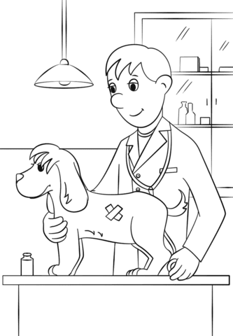
- Dla chętnych proponuję pokolorowani obrazka według własnego pomysłu

